ĐÁP ÁN ÔN TẬP TOÁN 6 - TUẦN 17
DÀNH CHO HỌC SINH GIỎI
Bài tập 1: Tính:
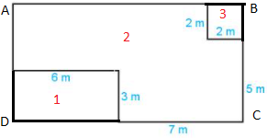
Ta nhận thấy tổng diện tích của hình 1, hình 2 và hình 3 bằng diện tích của hình chữ nhật ABCD trong đó diện tích hình 2 là diện tích của mảnh vườn cần tìm.
Chiều dài DC của hình chữ nhật ABCD là:
7 + 6 = 13 (m)
Chiều rộng của hình chữ nhật ABCD là:
2 + 5 = 7 (m)
Diện tích hình chữ nhật ABCD là:
13. 7 = 91 (m²)
Hình 1 là hình chữ nhật có chiều dài 6 m và chiều rộng 3 m nên diện tích hình 1 là:
6.3 = 18 (m²)
Hình 3 là hình vuông có cạnh bằng 2 m nên diện tích hình 3 là:
2.2 = 4 (m²)
Diện tích mảnh vườn bằng cần tìm bằng diện tích hình 2 và bằng:
91 - 18 - 4 = 69 (m²)
Vậy diện tích mảnh vườn là 69 m².
Cách khác: Cách chia hình: Ta chia mảnh vườn thành 3 hình như hình vẽ bên dưới thì diện tích mảnh vườn bằng tổng diện tích của ba hình chữ nhật 1, hình 2 và hình 3.
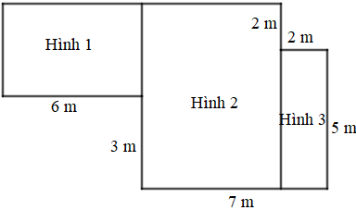
Diện tích của hình 3 là:
2. 5 = 10 (m²)
Chiều dài của hình 2 là:
2 + 5 = 7 (m)
Chiều rộng của hình 2 là:
7 – 2 = 5 (m)
Diện tích của hình 2 là:
7. 5 = 35 (m²)
Chiều rộng của hình 1 là:
7 – 3 = 4 (m)
Diện tích của hình 1 là:
6. 4 = 24 (m²)
Diện tích mảnh vườn là:
24 + 35 + 10 = 69 (m²)
Vậy diện tích mảnh vườn là 69 m².
Bài tập 2:
a) Cột màu xanh và màu cam lần lượt biểu diễn lượng mưa trung bình của các tháng năm 2018 ở Tuyên Quang và Nha Trang.
b)
+) 3 cột biểu đồ cao nhất thể hiện lượng mưa ở Tuyên Quang là: tháng 5, tháng 7, tháng 8 nên ba tháng có lượng mưa lớn nhất ở trạm Tuyên Quang là : tháng 5, tháng 7, tháng 8.
Thời gian mùa mưa ở Tuyên quang vào mùa các tháng 5, 7, 8.
+) 3 cột biểu đồ cao nhất thể hiện lượng mưa ở Nha Trang là: tháng 10, tháng 11, tháng 12 nên ba ba tháng có lượng mưa lớn nhất ở trạm Nha Trang là : tháng 10 , tháng 11 , tháng 12.
Thời gian mùa mưa của Nha Trang là 10 , 11 , 12.
Bài tập 3:
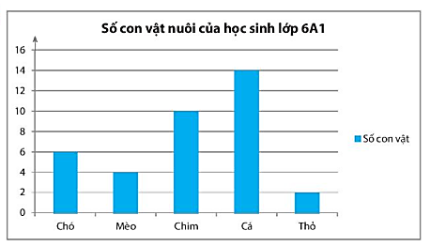
HẾT

